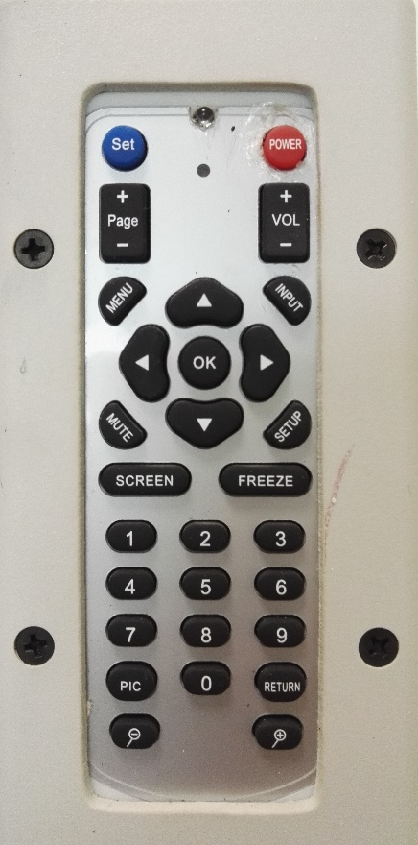

1

2

4

3

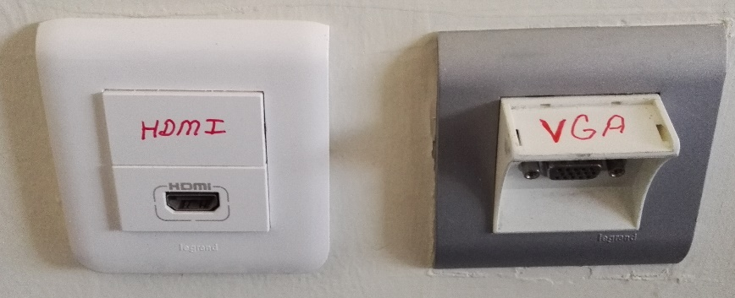

- Projeksiyon cihazı açma/kapama butonu
- Kaynak seçme düğmesi “Setup”
- VGA soketi
- HDMI soketi

Projeksiyon cihazı (1) numaralı butona basılarak açılır. Laptop bilgisayar açılır. Projeksiyon perdesi elle açılır. Laptop bilgisayar ekran görüntüsünü perdeye yansıtmak için görüntü kablosu duvarda bulunan (3 ya da 4) numaralı VGA yada HDMI soketine takılır. Görüntü kablosunun diğer ucu Laptop bilgisayarın VGA ya da HDMI soketine takılır. (2) numaralı ‘Setup’ butonuna basılır. Görüntü otomatik olarak perdeye yansımaz ise Windows+P () tuşlarına birlikte basılır, çıkan menüden yinele “Dublicate” seçilir.

